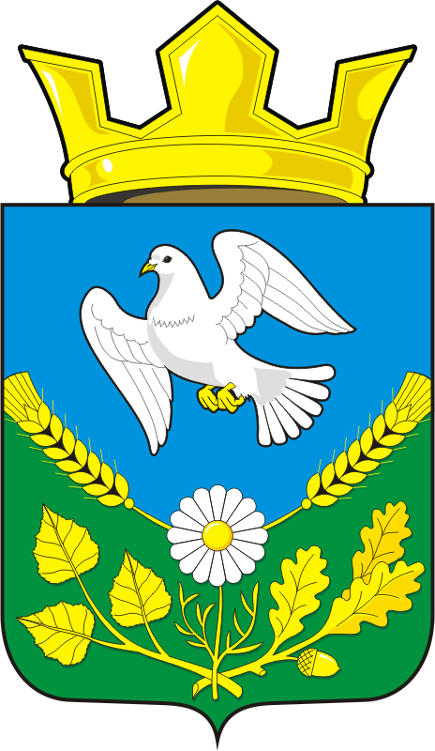

АДМИНИСТРАЦИЯ НАДЕЖДИНСКОГО СЕЛЬСОВЕТА САРАКТАШСКОГО РАЙОНА ОРЕНБУРГСКОЙ ОБЛАСТИ

П О С Т А Н О В Л Е Н И Е

Об утверждении Положения об организации и осуществлении первичного воинского учета на территории Надеждинского сельсовета
Саракташского района Оренбургской области

В соответствии с постановлением Правительства Российской Федерации от 27 ноября 2006г. № 719 «Об утверждении Положения о воинском учете», Методическими рекомендациями по осуществлению первичного воинского учета в органах местного самоуправления, утв. начальником Генерального штаба Вооруженных Сил Российской Федерации - первым заместителем Министра обороны Российской Федерации 11.07.2017 года, руководствуясь Уставом муниципального образования Надеждинский сельсовет Саракташского района Оренбургской области

1. Утвердить Положение об организации и осуществлении первичного воинского учета на территории Надеждинского сельсовета Саракташского района Оренбургской области (приложение № 1).
2. Утвердить функциональные обязанности специалиста по первичному воинскому учету (приложение № 2).
3. Постановление вступает в силу после его официального опубликования в Информационном бюллетене «Надеждинский сельсовет» и подлежит размещению на сайте администрации Надеждинского сельсовета.
4. Контроль за исполнением данного постановления оставляю за собой.

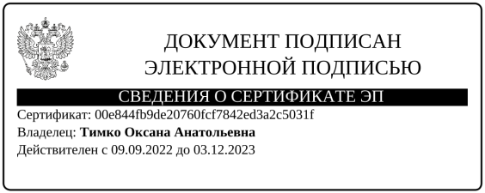
Глава муниципального образования О.А.Тимко

Разослано: администрации р-на, администрации сельсовета, прокурору р-на, в дело
Приложение № 1
к решению Совета депутатов
Надеждинского сельсовета Саракташского района Оренбургской области
от 23.06.2023 № 33-п

ПОЛОЖЕНИЕ
об организации и осуществлении первичного воинского учета на территории сельсовета района области

1. Общие положения
1.1. Организация первичного воинского учета на территории Надеждинского сельсовета Саракташского района Оренбургской области (далее - муниципальное образование) осуществляется в соответствии с Конституцией Российской Федерации, Федеральными законами от 31 мая 1996г. №61-ФЗ «Об обороне», от 26 февраля 1997г. № 31-ФЗ «О мобилизационной подготовке и мобилизации в Российской Федерации», от 28 марта 1998 №53-Ф3 «О воинской обязанности и военной службе», постановлением Правительства Российской Федерации от27 ноября 2006 г.№719 «Об утверждении Положения о воинском учете», Методическими рекомендациями по осуществлению первичного воинского учета в органах местного самоуправления, утв. начальником Генерального штаба Вооруженных Сил Российской Федерации - первым заместителем Министра обороны Российской Федерации 11.07.2017 года, Уставом Надеждинского сельсовета Саракташского района Оренбургской области, иными нормативными правовыми актами органов местного самоуправления муниципального образования.

2. Организация и осуществление первичного воинского учета
на территории муниципального образования
2.1. Полномочия по организации и осуществлению первичного воинского учета на территории муниципального образования возлагаются на специалиста по первичному воинскому учету (работника ВУС) распоряжением администрации Надеждинского сельсовета Саракташского района Оренбургской области
2.2. Специалист по первичному воинскому учету находится в непосредственном подчинении Главы муниципального образования.
2.3. В случае отсутствия специалиста первичного воинского учета на рабочем месте по уважительным причинам (отпуск, временная нетрудоспособность, командировка) его обязанности возлагаются на назначенное Главой муниципального образования должностное лицо администрации муниципального образования.

Приложение № 2
к решению Совета депутатов
Надеждинского сельсовета Саракташского района Оренбургской области
от 23.06.2023 № 33-п

Функциональные обязанности специалиста
по первичному воинскому учету
1. Для осуществления первичного воинского учета специалист:
1.1. В целях организации и обеспечения сбора, хранения и обработки сведений, содержащихся в документах первичного воинского учета:
а) осуществляет первичный воинский учет граждан, пребывающих в запасе, и граждан, подлежащих призыву на военную службу, проживающих или пребывающих (на срок более 3 месяцев), в том числе не имеющих регистрации по месту жительства и (или) месту пребывания, на территории муниципального образования;
б) выявляет совместно с органами внутренних дел граждан, проживающих или пребывающих (на срок более 3 месяцев), в том числе не имеющих регистрации по месту жительства и (или) месту пребывания, на территории муниципального образования и подлежащих постановке на воинский учет;
в) ведет учет организаций, находящихся на территории муниципального образования, и контролирует ведение в них воинского учета;
г) ведет и хранит документы первичного воинского учета в машинописном и электронном видах в порядке и по формам, которые определяются Министерством обороны Российской Федерации.
1.2. В целях поддержания в актуальном состоянии сведений, содержащихся в документах первичного воинского учета, и обеспечения поддержания в актуальном состоянии сведений, содержащихся в документах воинского учета:
а) сверяет не реже 1 раза в год документы первичного воинского учета с документами воинского учета соответствующих военных комиссариатов и организаций, а также с карточками регистрации или домовыми книгами;
б) своевременно вносит изменения в сведения, содержащиеся в документах первичного воинского учета, и в 2-недельный срок сообщают о внесенных изменениях в военные комиссариаты по форме, определяемой Министерством обороны Российской Федерации;
в) разъясняет должностным лицам организаций и гражданам их обязанности по воинскому учету, мобилизационной подготовке и мобилизации, установленные законодательством Российской Федерации и настоящим Положением, осуществляют контроль их исполнения, а также информируют об ответственности за неисполнение указанных обязанностей;
г) представляет в военные комиссариаты сведения о случаях неисполнения должностными лицами организаций и гражданами обязанностей по воинскому учету, мобилизационной подготовке и мобилизации.
1.3. В целях организации и обеспечения постановки граждан на воинский учет:
а) проверяет наличие и подлинность военных билетов (временных удостоверений, выданных взамен военных билетов), справок взамен военных билетов или удостоверений граждан, подлежащих призыву на военную службу, а также подлинность записей в них, наличие мобилизационных предписаний (для военнообязанных при наличии в военных билетах или в справках взамен военных билетов отметок об их вручении), персональных электронных карт (при наличии в документах воинского учета отметок об их выдаче), отметок в документах воинского учета о снятии граждан с воинского учета по прежнему месту жительства, отметок в паспортах граждан Российской Федерации об их отношении к воинской обязанности, жетонов с личными номерами Вооруженных Сил Российской Федерации (для военнообязанных при наличии в военных билетах отметок об их вручении);
б) заполняет карточки первичного учета на офицеров запаса. Заполняет (в 2 экземплярах) алфавитные карточки и учетные карточки на прапорщиков, мичманов, старшин, сержантов, солдат и матросов запаса. Заполняют карты первичного воинского учета призывников. Заполнение указанных документов производится в соответствии с записями в военных билетах (временных удостоверениях, выданных взамен военных билетов), справках взамен военных билетов и удостоверениях граждан, подлежащих призыву на военную службу. При этом уточняются сведения о семейном положении, образовании, месте работы (учебы), должности, месте жительства или месте пребывания граждан, в том числе не подтвержденных регистрацией по месту жительства и (или) месту пребывания, и другие необходимые сведения, содержащиеся в документах граждан, принимаемых на воинский учет;
в) представляет военные билеты (временные удостоверения, выданные взамен военных билетов), справки взамен военных билетов, персональные электронные карты, алфавитные и учетные карточки прапорщиков, мичманов, старшин, сержантов, солдат и матросов запаса, удостоверения граждан, подлежащих призыву на военную службу, карты первичного воинского учета призывников, а также паспорта граждан Российской Федерации с отсутствующими в них отметками об отношении граждан к воинской обязанности в 2-недельный срок в военные комиссариаты для оформления постановки на воинский учет. Оповещает призывников о необходимости личной явки в соответствующий военный комиссариат для постановки на воинский учет. Кроме того, информирует военные комиссариаты об обнаруженных в документах воинского учета и мобилизационных предписаниях граждан исправлениях, неточностях, подделках и неполном количестве листов. В случае невозможности оформления постановки граждан на воинский учет на основании представленных ими документов воинского учета администрация муниципального образования оповещает граждан о необходимости личной явки в военные комиссариаты. При приеме от граждан документов воинского учета выдаются расписки;
г) делает отметки о постановке граждан на воинский учет в карточках регистрации или домовых книгах.
1.4. В целях организации и обеспечения снятия граждан с воинского учета:
а) представляет в военные комиссариаты документы воинского учета и паспорта в случае отсутствия в них отметок об отношении граждан к воинской обязанности для соответствующего оформления указанных документов. Оповещает офицеров запаса и призывников о необходимости личной явки в соответствующий военный комиссариат для снятия с воинского учета. У военнообязанных, убывающих за пределы муниципального образования, решениями военных комиссаров муниципальных образований могут изыматься мобилизационные предписания, о чем делается соответствующая отметка в военных билетах (временных удостоверениях, выданных взамен военных билетов) или справках взамен военных билетов. В случае необходимости уточнения военно-учетных данных военнообязанных их оповещает о необходимости личной явки в военные комиссариаты. При приеме от граждан документов воинского учета и паспортов выдаются расписки;
б) производит в документах первичного воинского учета, а также в карточках регистрации или в домовых книгах соответствующие отметки о снятии с воинского учета;
в) составляют и представляют в военные комиссариаты в 2-недельный срок списки граждан, убывших на новое место жительства за пределы муниципального образования без снятия с воинского учета;
г) хранит документы первичного воинского учета граждан, снятых с воинского учета, до очередной сверки с учетными данными военного комиссариата, после чего уничтожает их в установленном порядке.
2. Администрация муниципального образования ежегодно, до 1 февраля, представляют в соответствующие военные комиссариаты отчеты о результатах осуществления первичного воинского учета в предшествующем году.

